Grupa Delfinki – 4 LATKI : DATA 07.04.2021
TEMAT ZAJĘĆ: Z wizytą u bocianów

Cele:
- doskonalenie aparatu mowy
- rozwijanie szybkiej reakcji na ustalone sygnały
- wzbogacanie wiadomości na temat wyglądu i zwyczaju bociana
- rozwijanie myślenia przyczynowo – skutkowego

Cele operacyjne:
- w skupieniu poprawnie wykonuje zadania
- zna wygląd bociana
- opowiada historyjkę złożoną z 4 obrazków

- Ćwiczenia słuchowe – Co to za ptaki ?

(41) ZAGADKI O PTAKACH I ODGŁOSY - YouTube

- W bocianim gnieździe – historyjka – obrazkowa
Oglądanie obrazków i opowiadanie historyjki obrazkowej. Zadawanie pytań co wiemy o bocianie? Bociany są gatunkiem chronionym w Polsce. Po powrocie z ciepłych krajów zajmują się przebudową starego gniazda lub budują nowe. Po złożeniu jaj (zazwyczaj do 4) samica, na zmianę z samcem, wysiaduje jaja. Układanie obrazków we właściwej kolejności. Mieszanie ich. Dziecko miesza obrazki i układa we właściwej kolejności. Wymyślanie innego zakończenia historyjki – Co by było gdyby…? Wymyślanie innego zakończenia historyjki. Można zapytać się dziecka: Co by było gdyby np. z jajek wykluły się inne ptaki ?
Podane obrazki z historyjki obrazkowej znajdują się w ćwiczeniach strona 25. oraz poniżej
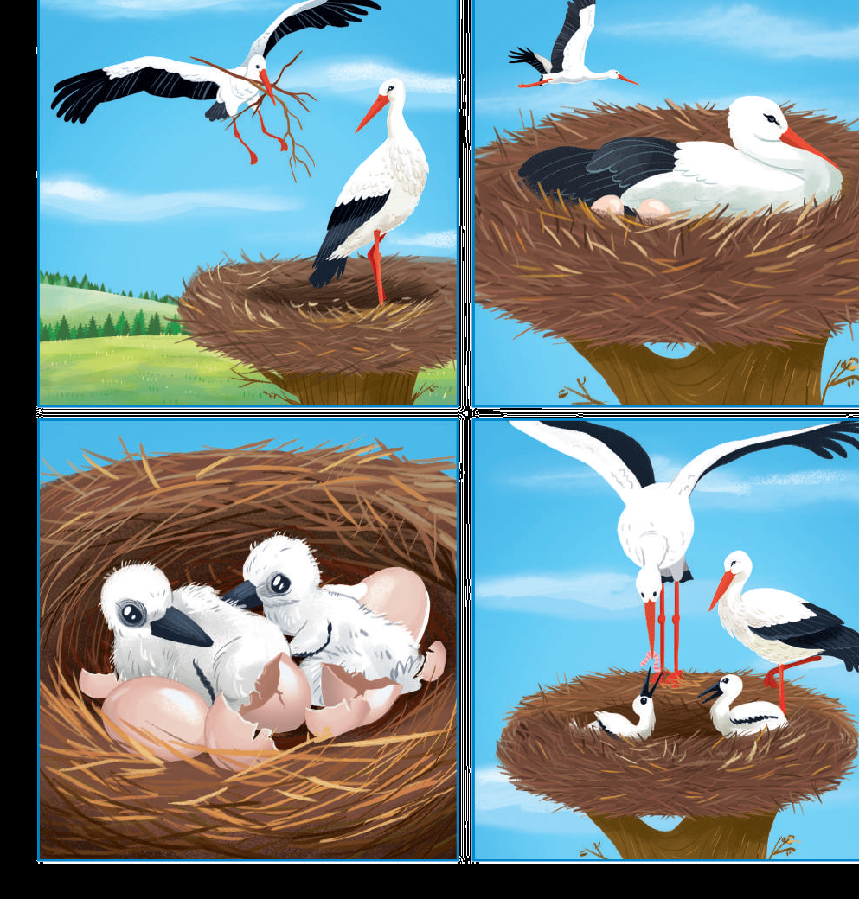
- Piosenka „Zielona wiosna” – (41) Zielona wiosna - YouTube

Rozmowa na temat tekstu piosenki – pytania

Jakie zwierzęta występują w piosence ?
O czym opowiadają żabki, bociany i wróbelki ?
Gdzie siedziały żabki i jak szeptały sobie do ucha?
Jakie odgłosy wydają bociany ?

- Wykonaj kartę pracy
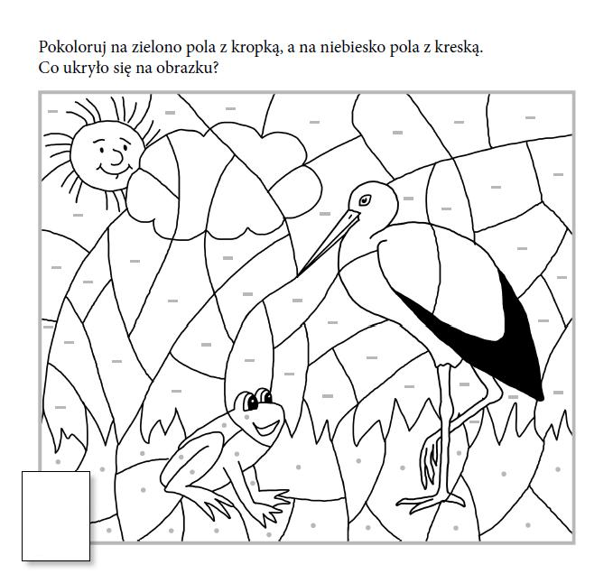

Powodzenia!

